*«13*» травня 2022 року

**Клас: 2-В**

**Предмет: математика**

**Вчитель: Бубир Л.В.**

Урок № 118. **Складання виразів за блок-схемами. Вправи та задачі , які містять дії з 1, 0 чи 10.**

**Мета**: удосконалювати навички розв’язування задач; вправляти над складанням та розв’язанням виразів на основі блок-схем; розвивати обчислювальні навики, логічне і критичне мислення, уяву, увагу, спостережливість, вміння аналізувати і робити висновки; виховувати інтерес до предмета; вміння співпрацювати; виховувати любов до природи і бережливе ставлення до всього живого.

Робота за підручником с.139.

Опорний конспект для учня

1. **Гра «Яке число заковалось?».**

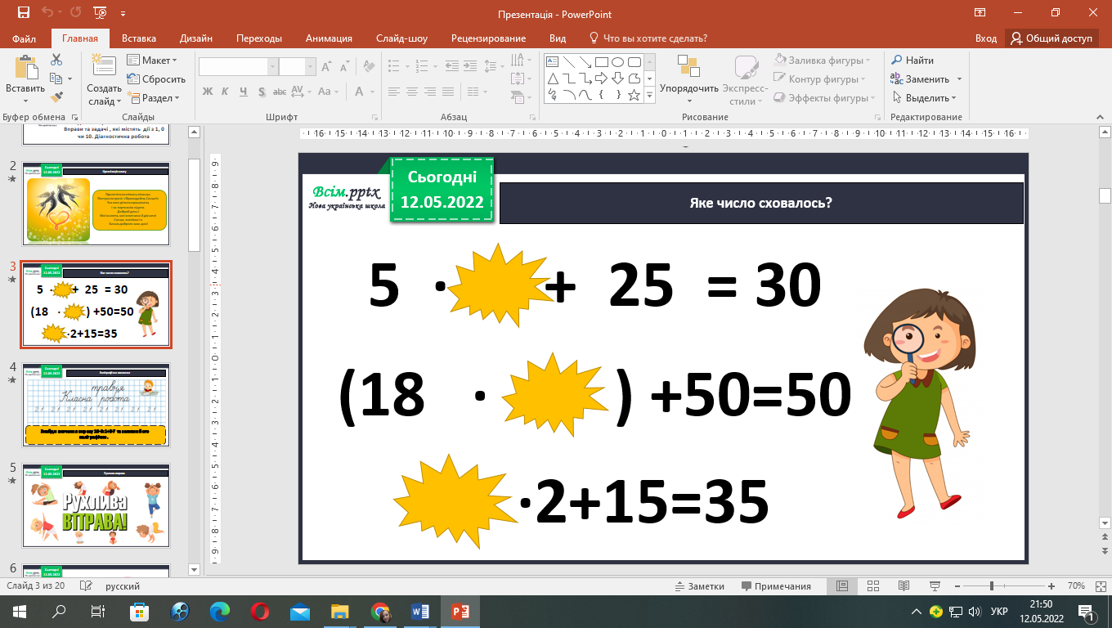

1. **Каліграфічна хвилинка.**

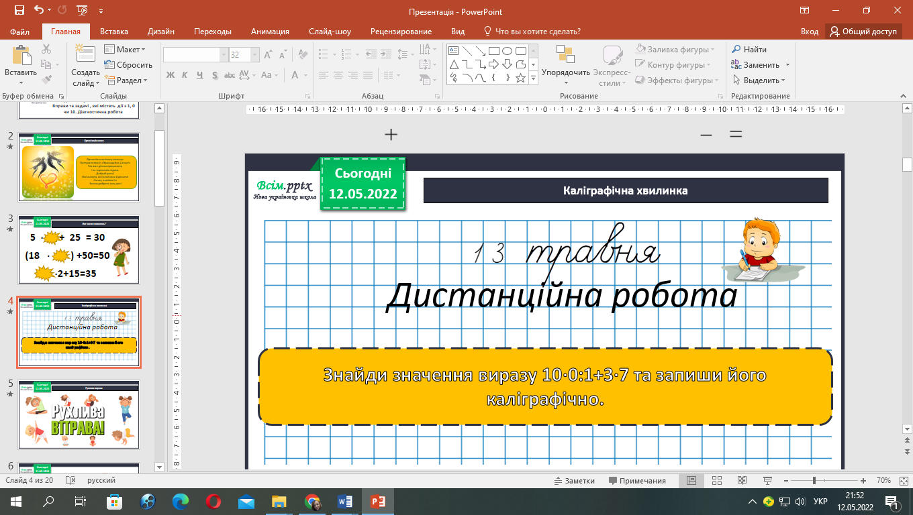

1. **За блок –схемами складіть вирази.**

В першому рядку записані добутки 5 і 9, 2 і 7.

В другому рядку отримані результати треба відняти.

***Зразок:***

***5 * 9 ⎯ 2 * 7 = 45 ⎯ 14 = 31***

1. **Розв’яжи задачу №2, с.139.**

*Коротка умова до задачі:*

Сантехніки – 5 р.

Муляри – ? ч., у 6 разів ˃ ?

Міркуємо так:

1) Скільки працювало мулярів?

2) Скільки всього сантехніків і мулярів працювало на будмайдані?

1. 5 * 6 = 30 (м.) – працювало мулярів.
2. 5 + 30 = 35 (р.)

Відповідь: 35 сантехніків і мулярів працювало на будмайдані.

На скільки більше було мулярів, ніж сантехніків.

1. **Розв’яжи задачу №3, с.139.**

*Коротка умова до задачі:*

Було – ? кв, 10 поверхів по 5 квартир

Не заселили – 6 трикімнатні і 7 двокімнатні

Заселили – ?

Міркуємо так:

1) Скільки всього було квартир у десятиповерховому будинку?

2) Скільки всього не заселили квартир?

3) Скільки всього заселили квартир?

1. 5 * 10 = 50 (кв.) – всього було квартир.
2. 6 + 7 = 13 (кв.) - не заселили квартир.
3. 50 - 13 = 37 (кв.)

Відповідь: 37 квартир уже заселили.

1. **Обчисли кругові вирази № 6, с. 139.**
2. **Розв’яжи задачу №7, с.139.**

*Коротка умова до задачі:*

І дня – 10 в.

ІІ дня - ? в, у 2 р. ˃ ?

Залишилося привезти – 60 в.

Було- ?

Міркуємо так:

1. Скільки вікон привезли другого дня?
2. Скільки всього вікон привезли І і ІІ дня?
3. Скільки вікон треба було привезти?



**Відправ результат виконаного завдання учителю:**

1. На освітню платформу для дистанційного навчання HUMAN
2. На електронну адресу liliya.bubyr@ukr.net